**МКДОУ «Яснополянский детский сад**

# Отчет

# о проделанной работе по предупреждению детского дорожно-

# транспортного травматизма .

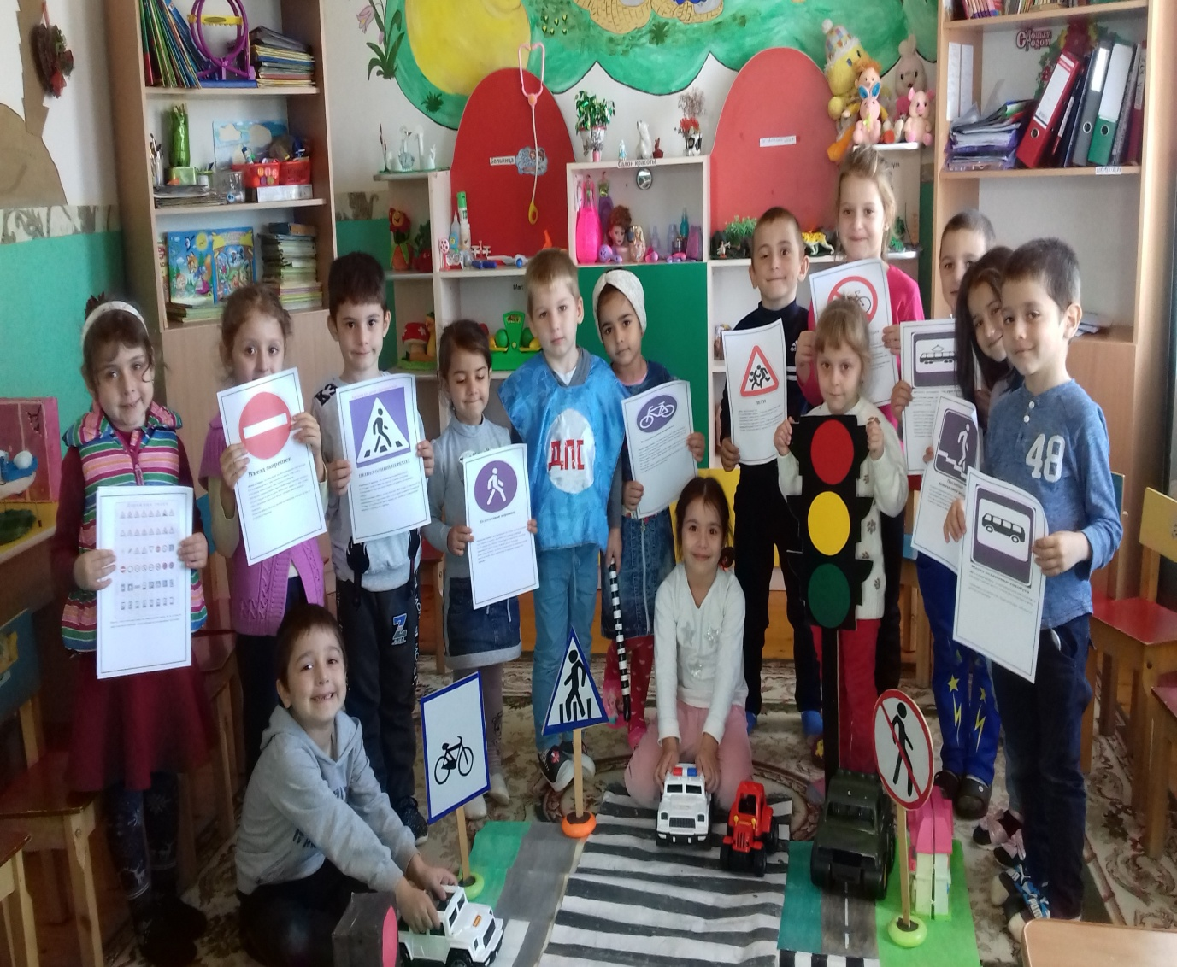

Воспитатель старшей группы: Масхудова З.А.

## Задачи:дать детям знания о правилах дорожного движения. Формировать представления детей о безопасности дорожного движения при передвижении по улицам и дорогам..

## Цель занятия: закрепить знания о транспорте и о правилах поведения в транспорте ;воспитывать навыки выполнения основных правил поведения детей на улице, дороге , с целью предупреждения детского- дорожного В старшей группе прошли мероприятия направленные на профилактику дорожно- транспортного травматизма .Основной целью проведения мероприятия является формирование представления детей о правилах дорожного движения и дорожных знаках.

## В группе были проведены тематические занятия ,беседы , целевые прогулки к светофору на участке детского сада .В результате проведенной работы , дети получили стойкие знания о сигналах светофора и правилах дорожного движения , познакомились с указательными и запрещающими знаками, у детей повысилась культура поведения на улице и выработалась потребление в соблюдении правил дорожного движения . В группе оформлен уголок по ПДД «Дорожное движение, организованна выставка иллюстраций по ПДД, папка передвижка»Дорожные знаки – наши друзья»,изготовлены настольно – печатные игры»Собери светофор», «Составь дорожный знак» , .На стендах и в родительском уголке размещена информация о профилактика детского травматизма на дорогах, об использовании ремней безопасности и удерживающих устройств, при перевозке детей в личном автомобиле, о том как и где переходить дорогу. В работе с родителями были организованы консультации по соблюдению правил дорожного движения :» Берегись автомобиля».

## Для организации работы по предупреждению детского дорожно- транспортного травматизма в достаточном объеме имеется методическая литература . В группе оформлен уголок по ПДД для родителей и детей

## В группе имеются макеты микрорайона с улицами и дорогами , дорожной информацией.

## Имеются наглядно –дидактические пособия.

## Проведено занятие по правилам дорожного движения « Знаки дорожные помни всегда».

## Цель занятия : учить детей различать дорожные знаки по цветовой гамме и форме сформировать знания о дорожных знаках и их значении, образную речь; закреплять знания о правилах поведения на дорогах и улицах . Воспитывать у детей организованность.

## Знакомство со светофором, с его цветами и назначением

## О передвижении транспорта и переходе дороги на указанный знак

## В один из солнечных денечков вместе с детьми провели целевую прогулку к светофору на участке детского сада , где конкретно рассказывала детям о правилах на дороге .Дети ознакомились с понятиями «Пешеходный переход» или «Зебра» и овладели практическими навыками пешеходов

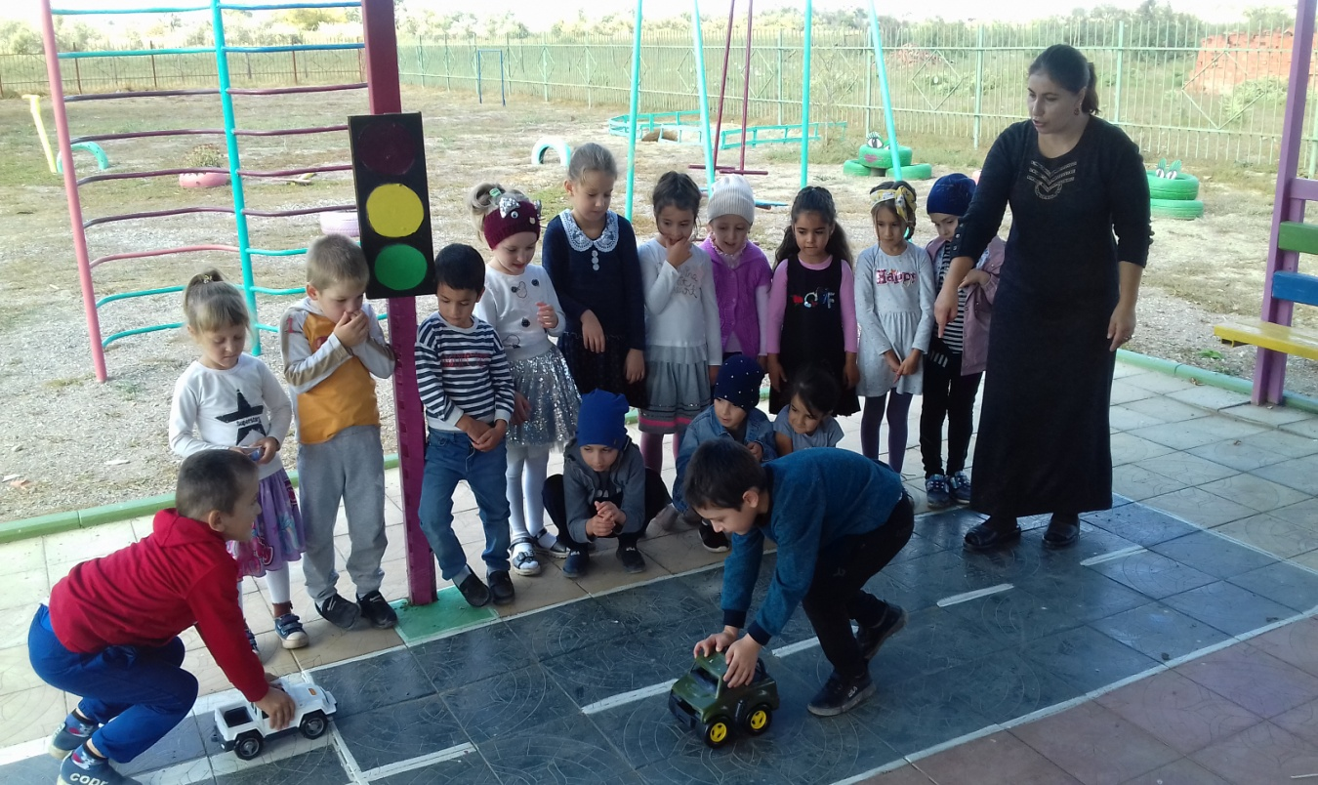

## Интересной эффективной формой работы стала организация подвижных игр, например»Воробышки и автомобиль».Дети сами принимали участие в игре

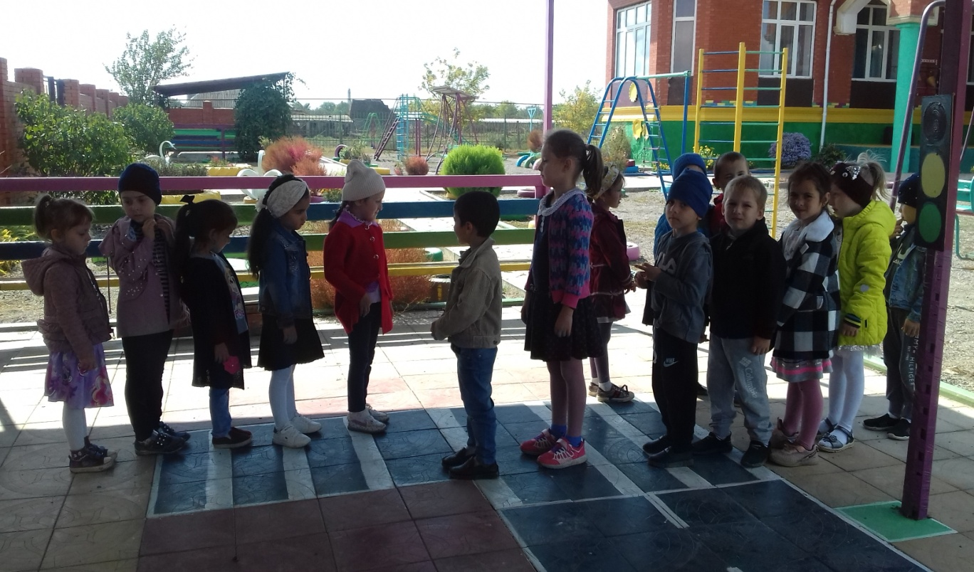

## Так же дети рассказывали стихи о дорожных знаках , проводились чтения художественной литературы «Светофор» С. Михалкова, «Айболит» К. Чуковского с различными историями на дороге. Заключительной частью мероприятия было рисунки детей «Светофорыч»

## В общем проводимая работа за сентябрь месяц достигла своего результата.